中国海洋大学计算机科学与技术学院
实验二 《汇编语言》上机实验报告
姓名：庄环嘉 年级：2022级 专业：计算机科学与技术
科目：计算机系统基础 题目： Data Lab2
实验时间: 2024年11月14日 实验教师:蒋永国

实验一、IBM-PC寻址方式及DEBUG的使用
- 实验目的：
1.熟悉DEBUG的功能，运行并掌握其常用命令。
2.使用DEBUG，通过数据传送指令观察IBM-PC机各种寻址方式的区别。

- 实验内容：
1. DEBUG的加载及其常用命令（A、U、R、D、E、T、P、G、Q）的使用情况。（注意：微机进入DEBUG状态下之后,一切立即数和地址数据均被默认为十六进制数,在输入时数的后面不加后缀“H”。）
2.将数据段中的两个数求和，结果保存在数据段中。
源程序、机器语言程序如下：
CS：0100 Al 00 00 MOV AX，[0000]
CS：0103 03 06 02 00 ADD AX，[0002]
CS；0107 A3 04 00 MOV [0004]，AX
CS：010A CB RETF
数据段内容如下：
DS：0000 2301 2500 ；两个已知数
- 在Debug中编制简单的汇编程序片断，并调试运行，得出结果。

- 实验主要步骤：
- 在DOS或Windows的命令行窗口执行命令Debug.exe，进入Debug程序环境，熟悉Debug各个命令的用法。
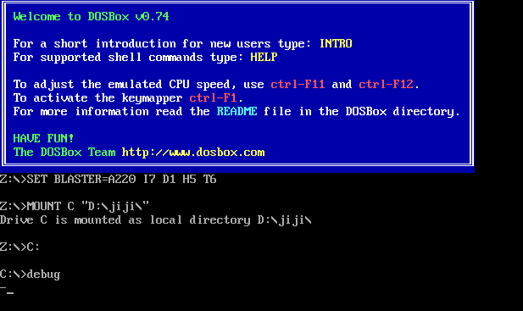
DEBUG的加载及其常用命令（A、U、R、D、E、T、P、G、Q）的使用情况，下面进行命令介绍及使用情况。
- R命令的使用
R命令的作用：观看和修改寄存器的值。
在提示符“-”下输入以下命令：R，接下来再输入命令R CX，最后再执行R命令，观看修改后的寄存器值，代码及运行截图如下：
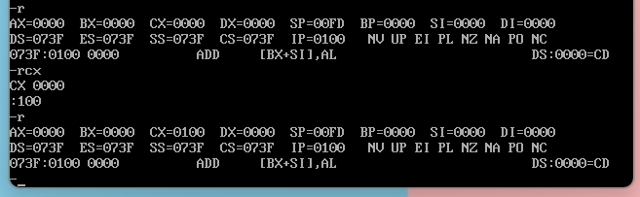
- H命令的使用
H命令的作用：计算两个十六进制数的和与差。
在提示符“-”下输入以下命令：H 10 1。观看命令执行结果，截图如下：
- D命令的使用
D命令作用：显示内存区域的内容。
在提示符“-”下连续执行命令R、D、D。观看命令执行结果。
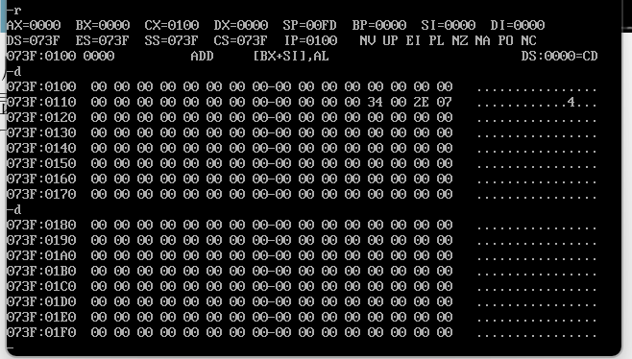
带参数时DEBUG能够显示指定地址范围的内容。带参数的方式有三种：
方式一：d [起始位置]。在提示符“-”下执行命令D 1AF5:100，运行结果如下：
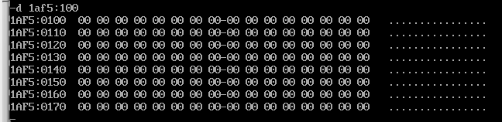
方式二：d [起始位置] [结束位置]。DEBUG从起始位置开始一直显示到结束位置。在提示符“-”下执行命令D DS:100 1FF，运行结果如下：
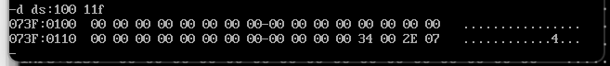
方式三：d [起始位置] [L长度]，长度以L参数为标识。DEBUG从起始位置开始显示指定长度的内容。在提示符“-”下执行命令D DS:100 L10，运行结果如下：
- E命令的使用
E命令作用：改变内存单位的内容。
E命令的使用方式为：E [起始位置]。
在提示符“-”下输入以下命令：E 1AF5:100，运行结果如下：
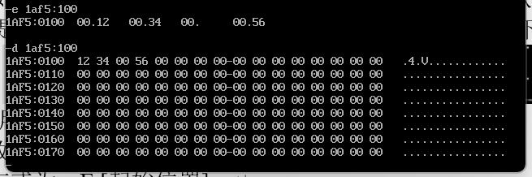
- F命令的使用
F命令作用：使用指定的值填充指定内存区域中的地址。
F命令的使用方式为：F [范围] [填充列表]。
在提示符“-”下输入以下命令：F 1AF5:100 L20 1 2 3 4 5。执行命令D 1AF5:100观看命令执行结果，截图如下：
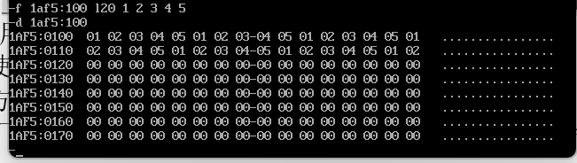
在提示符“-”下输入以下命令：F 1AF5:100 13F 41 42 43 44，输入命令D 1AF5:100执行，截图如下：
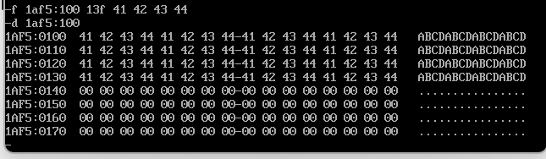
- M命令的使用
M命令作用：将指定内存区域的数据复制到指定的地址去。
M命令的使用方式为：M [范围] [指定地址]。
在提示符“-”下输入以下命令：M 1AF5:100 13F 1AF5:140。执行命令D 1AF5:100观看命令执行结果，截图如下：
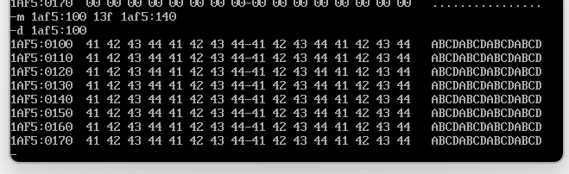
- C命令的使用
C命令作用：将两块内存的内容进行比较。
C命令的使用方式为：C [范围] [指定地址]，意思就是将指定范围的内存区域与从指定地址开始的相同长度的内存区域逐个字节进行比较，列出不同的内容。
在提示符“-”下输入以下命令：C 1AF5:100 13F 1AF5:140。提示符“-”下输入以下命令：C 1AF5:100 107 1AF5:180，比较的区域长度为8个字节。截图如下：
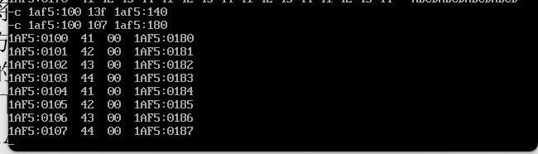
- S命令的使用
S命令作用：在指定的内存区域中搜索指定的串。
S命令的使用方式为：S [范围] [指定串]。
在提示符“-”下输入以下命令：D 1AF5:100 11F。显示该区域的内存值。
在提示符“-”下输入以下命令：S 1AF5:100 11F 41 42 43 44。搜索该区域是否存在字节串41 42 43 44，并将搜索结果一一列出。截图如下：
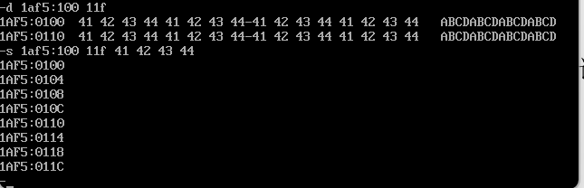
由截图可知，共8处。
- A命令的使用
A命令作用：输入汇编指令。
以下的程序要在屏幕上显示“ABCD”四个字符。
首先用E命令将“ABCD$”四个字符预先放在内存CS:200处，然后执行A100命令输入汇编程序代码：
MOV AX,CS
MOV DS,AX
MOV DX,200
MOV AH,9
INT 21
INT 20
截图如下：
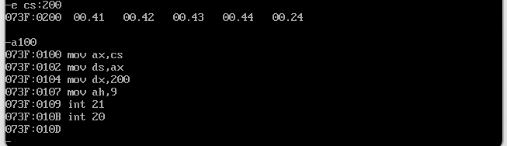
- G命令的使用
G命令作用：执行汇编指令。
G命令的使用方法是：G [=起始地址] [断点地址]，意思是从起始地址开始执行到断点地址。如果不设置断点，则程序一直运行到中止指令才停止。

- U命令的使用
U命令作用：对机器代码反汇编显示。
U命令的使用方法是：U [范围]。如果范围参数只输入了起始地址，则只对20H个字节的机器代码反汇编。执行命令U100，观看反汇编结果。截图如下：
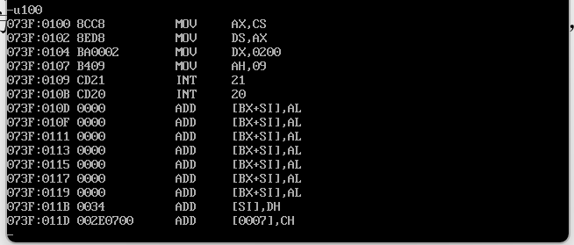
执行命令U100 10B，观看反汇编结果。该命令的作用是对从100到10B的机器代码进行反汇编。截图如下：
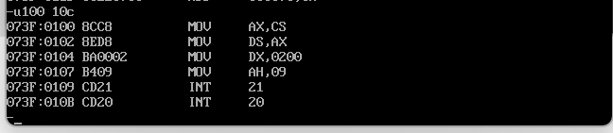
- N命令的使用
N命令作用：设置文件名，为将刚才编写的汇编程序存盘做准备。

- W命令的使用
W命令作用：将文件或者特定扇区写入磁盘。

- L命令的使用
L命令作用：从磁盘中将文件或扇区内容读入内存。

- 1T命令的使用
T命令作用：执行汇编程序，单步跟踪。
T命令的使用方式是T [=地址] [指令数]。
如：
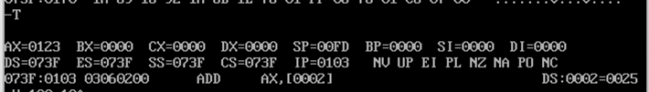

- P命令的使用
P命令作用：执行汇编程序，单步跟踪。
如：
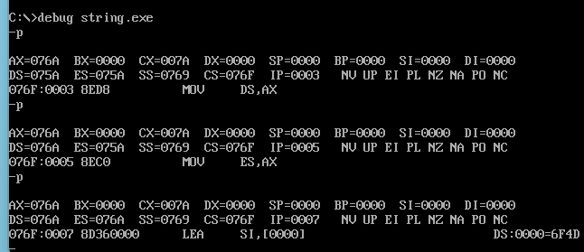

- I命令的使用
I命令作用：从计算机输入端口读取数据并显示。
I命令的用法是I [端口地址]。

- O命令的使用
O命令作用：向计算机输出端口送出数据。
O命令的用法是O [端口地址] [字节值]。

- Q命令的使用

Q命令的作用是退出DEBUG，回到DOS状态。

2. 实验步骤
（1）用E命令键人上述机器语言程序和数据段的初值。
—E DS：000 2301 2500
—E DS：006 2A 2A 2A (2A为*，是为便于查看数据段内容而设置)
—E CS：100 A1 00 00 03 06 02 00
—E CS：107 A3 04 00 CB
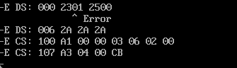
（2）用D命令检查数据段、代码段内容。
—D DS：0
—D CS：100
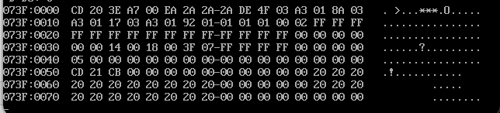
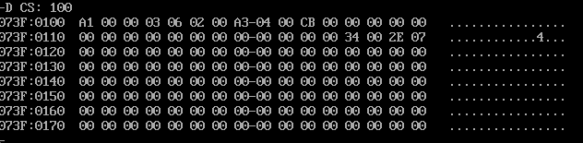
（3）用T命令逐条执行上述程序，注意观察每条指令执行后相应寄存器的变化。
（4）用U命令反汇编本程序。
—U 100 10A
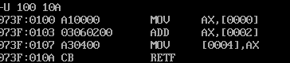
（5）用R命令修改IP的内容为0100重新执行上述程序。
—R IP
显示：IP 010A
：0100
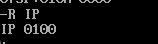
（6）用G命令运行程序。
—G =CS：0100 107
观察：IP＝ AX＝
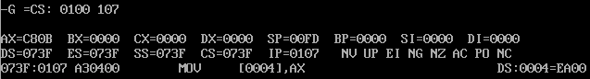
—G =CS：0100 10A
观察：IP＝ AX＝
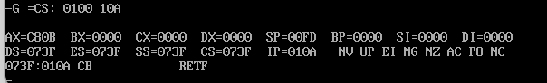
3．自己试着写段程序：
-A 100↙
16C6：0100 DB‘1234567890‘↙
16C6：010A CLD↙
16C6：010B MOV SI，100↙
16C6：010E MOV DI，200↙
16C6：0111 MOV CX，A↙
16C6：0114 REP MOVSB↙
16C6：0116↙
-G =10A 116↙；运行上述程序（起始地址10AH，结束地址116H）。
-D 100 L A↙；显示DS：100开始10个字节内容
16C6：0100 31 32 33 34 35 36 37 38-39 30 ‘1234567890
-D ES:200 L A↙显示ES：100开始10个字节内容
16C6：0200 31 32 33 34 35 36 37 38-39 30 ‘1234567890
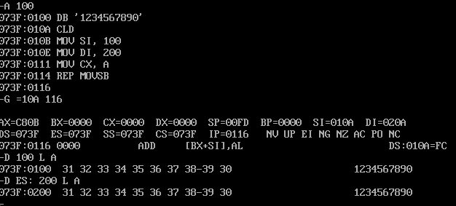

四、实验心得
经过这一次的实验，我熟悉了DEBUG的功能，并能够运行并掌握其常用命令，而且可以使用DEBUG，通过数据传送指令观察IBM-PC机各种寻址方式的区别。

实验二、熟悉指令系统
- 实验目的：
1.熟悉8088/8086的指令书写格式、功能。
2.能熟练运用数据传递、算术、逻辑三类指令。
二、实验内容：
1.用DEBUG调试程序功能编程序计算(W—(X×Y+Z—540))／X。其中X、Y、Z、W均为16位带符号数，要求上式计算结果的商存人AX寄存器中，余数存人DX寄存器。掌握算术指令的用法。
2.用DEBUG编程并查看逻辑指令的运行结果，掌握逻辑指令的用法。
3.熟悉其它几组指令的功能和用法，并区分字、字节操作。
三、 实验主要步骤：
1.预先编制程序片段，实现(W—(X×Y+Z—540))／X，将计算结果的商存人AX寄存器中，余数存人DX寄存器。
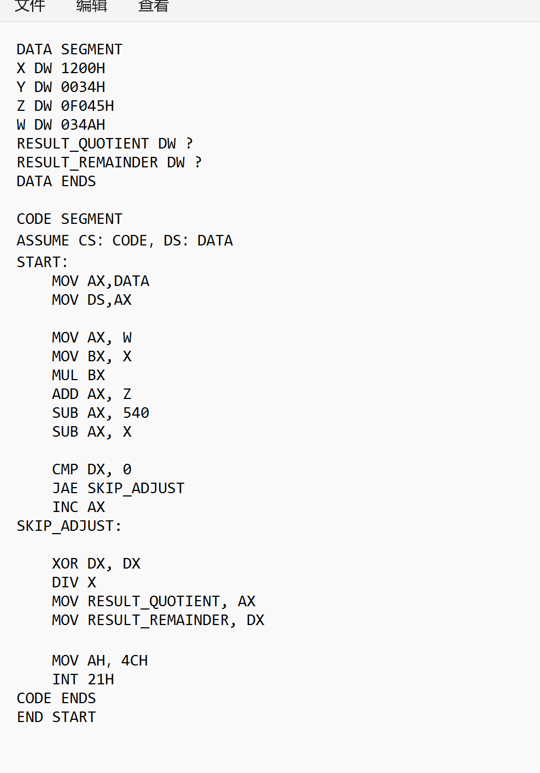
- 赋初值：
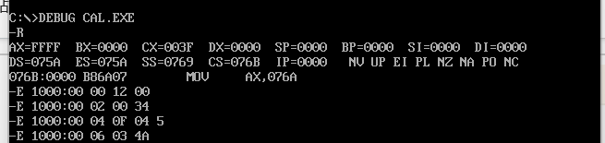
- 运行代码：
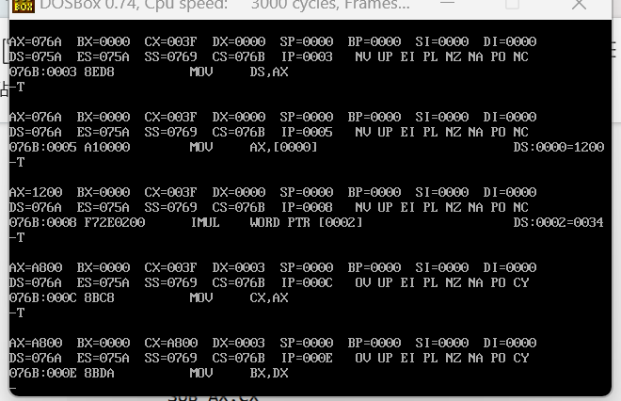
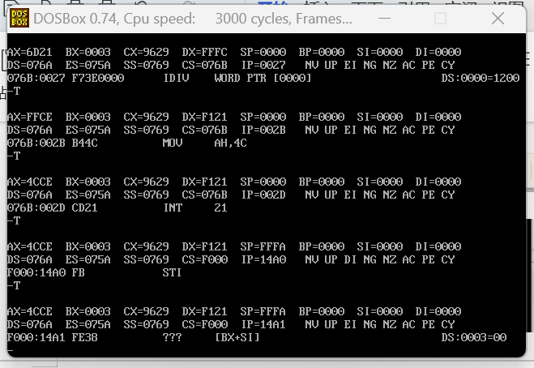

运行结果：
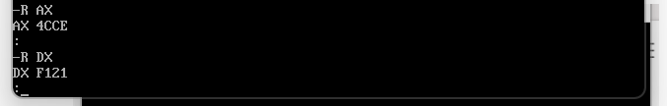

- 实验心得
在这次实验中，我熟悉了8088/8086的指令书写格式、功能并能熟练运用数据传递、算术、逻辑三类指令。一开始我对于这种题目理解不够深刻，感觉无从下手，在实验过程中，同学们给了我很多帮助，我也明白了要多与同学们进行交流，互相学习。

实验三、建立运行汇编语言程序
一、实验目的：
1.掌握汇编语言程序格式及其它命令的作用。
2.掌握汇编、连接、运行汇编程序的全过程，并能检查修改程序简单错误。
二、实验内容：
1.编写程序，比较两个字符串STRINGl和STRING2所含的字符是否相同。若相同，则显示'Match'；否则，显示'No match'。
2.编辑、汇编、连接这个汇编语言源程序，形成.EXE文件。
3.通过DEBUG调试运行该可执行文件，查看运行结果。
三、实验主要步骤：
1. 根据要求编制汇编源程序。
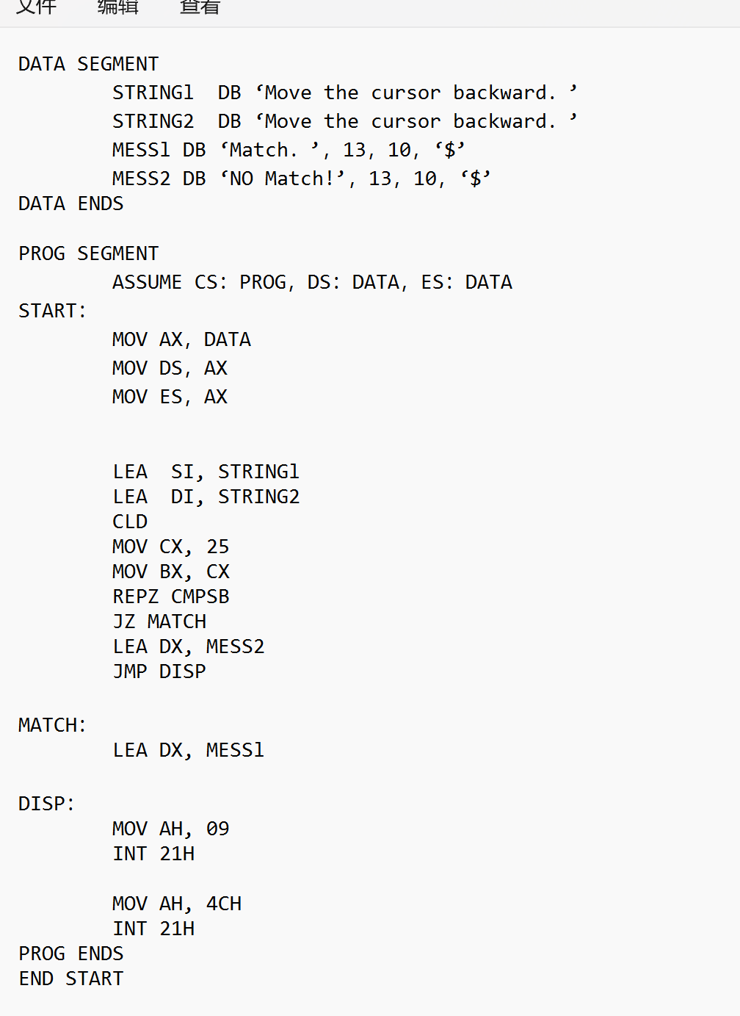
2.编译代码。
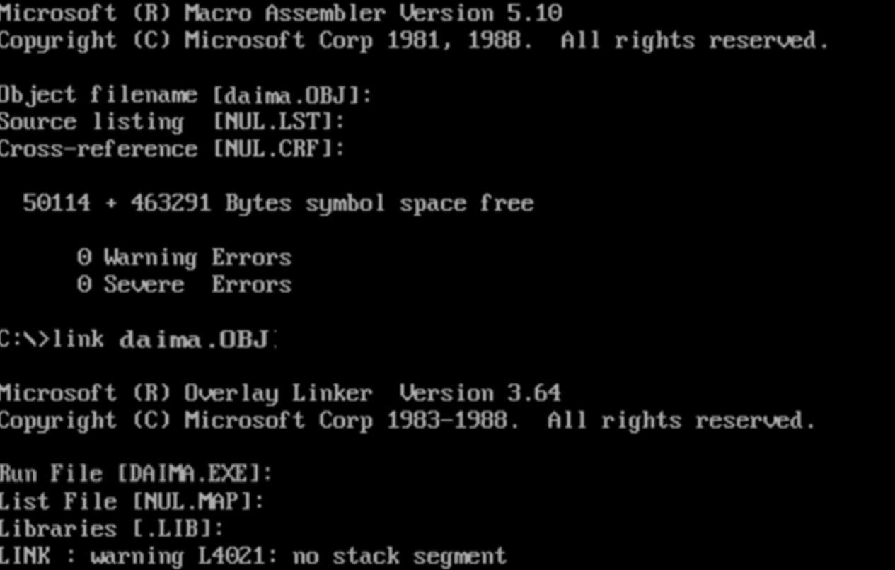
3.运行代码显示结果。
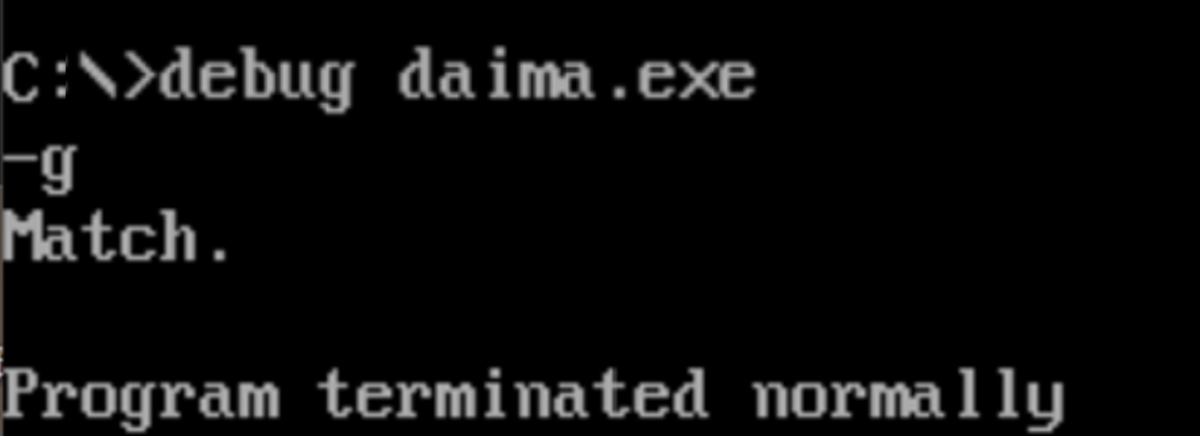
四、实验心得
在这次实验中，我掌握了汇编语言程序格式及其它命令的作用并掌握了汇编、连接、运行汇编程序的全过程，并能检查修改程序简单错误。一开始我对于这种题目理解不够深刻，感觉无从下手，在实验过程中，同学们给了我很多帮助，我也明白了要多与同学们进行交流，互相学习。

实验四、循环程序设计
一、实验目的：
1.加深对循环程序的理解。
2.能构造出正确的循环结构并能实现较复杂的算法。
二、实验内容：
1.编制程序，要求如下：从键盘接收一个四位的16进制数，在终端上显示与它等值的二进制数。
三、实验主要步骤：
1.根据要求，写出汇编源代码。
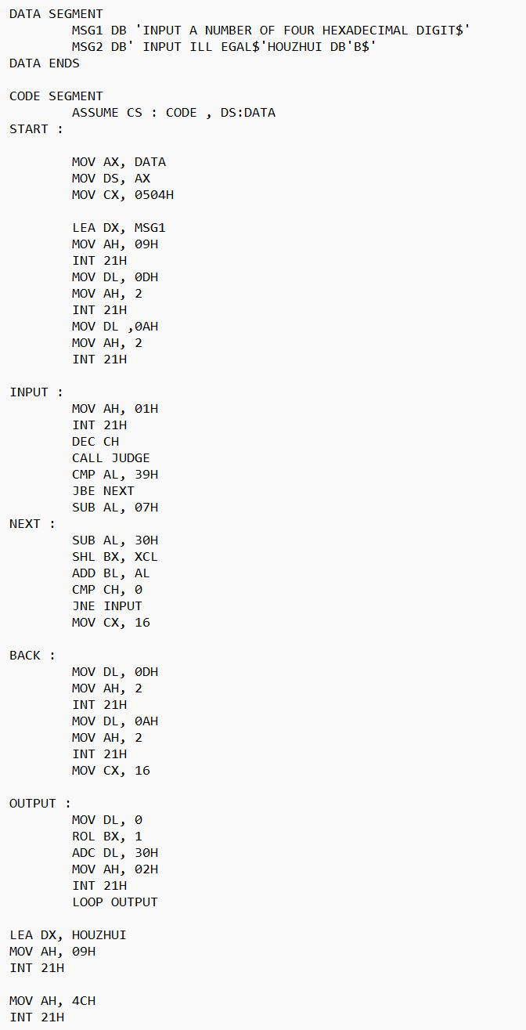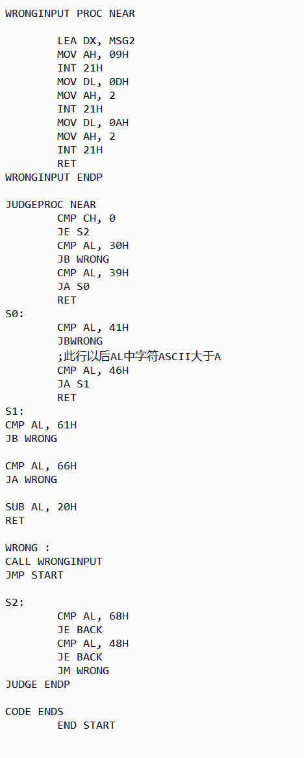
2.编译代码。
3.运行代码显示结果。
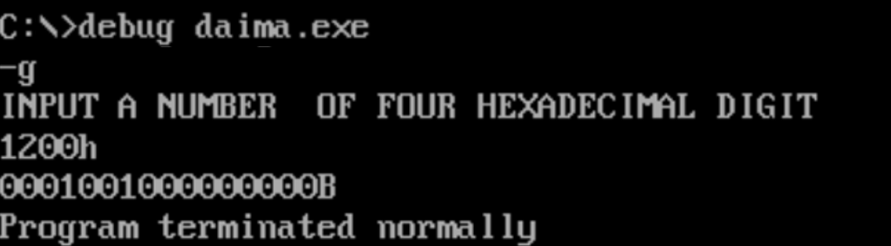
四、实验心得
通过这次实验，我加深了对循环程序的理解，并能构造出正确的循环结构并能实现较复杂的算法。一开始我对于这种题目理解不够深刻，感觉无从下手，在实验过程中，同学们给了我很多帮助，我也明白了要多与同学们进行交流，互相学习。

